Motie vreemd aan de orde van de dag, invulling gebouw 72 Willemsoord.

De gemeenteraad van Den Helder, in vergadering bijeen op maandag 22 januari 2018,

Van mening zijnde dat:

- Willemsoord zit te springen om zwarte cijfers in de exploitatie;
- er al zeven jaar gesproken wordt over een eventuele vestiging van een restauratie- werkplaats inclusief showroom voor zeer unieke en exclusieve classic cars zoals Bugatti’s in Den Helder;
- de invulling van Gebouw 72 hiermee geborgd kan worden;
- de praktijk uitwijst dat het bedrijf Den Helder wereldwijd op de kaart zet;
- beveiliging van dit pand essentieel is, waardoor er boven het bedrijf wonen getolereerd moet worden;
- dit mogelijk gemaakt wordt door de provinciale ruimtelijke verordening van maart 2017 welke hiervoor ruimte biedt. (Een bedrijfswoning die gezien de ligging en functie bedoeld is voor de huisvesting van personen wier aanwezigheid gelet op de bestemming van een gebouw of terrein noodzakelijk is.);
- de ondernemer geen problemen heeft met de eventuele overlast vanuit het havengebied van welke aard dan ook en afstand wil doen van mogelijke claims hierin;
- het bedrijf schoolklassen waaronder VMBO-ers wil laten kennismaken met de techniek, om zo de jeugd en hun ouders te kunnen enthousiasmeren, waardoor de beroepskeuze voor techniek kan worden bevorderd;

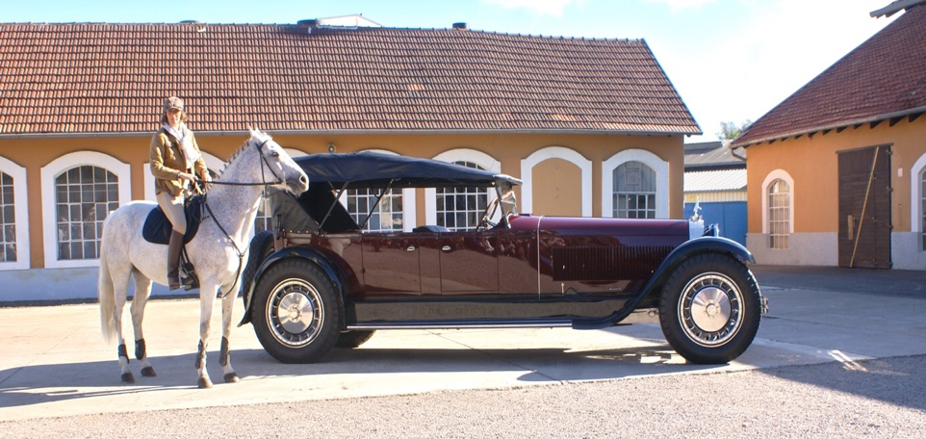

Constaterende dat:
- deze discussie nu lang genoeg heeft geduurd;
- dat ’s werelds duurste auto in dit bedrijf herboren is te Den Helder (zie foto);
- tentoonstellingen van dit kaliber auto’s veel bezoekers trekt vanuit heel de wereld;
- bezoekers via land, zee en lucht naar Den Helder zal trekken;
- de vestiging van dit bedrijf een enorme meerwaarde heeft voor Willemsoord en
Den Helder in het bijzonder;
- het automuseum in Mulhausen waar dit kaliber auto’s jaarlijks tentoongesteld wordt veel belangstelling vanuit binnen- en buitenland trekt;
- het bedrijf periodiek rondleidingen wil gaan organiseren voor belangstellende inwoners uit Den Helder om zo een inkijk te kunnen geven in de wereld van deze exclusieve Classic cars;
- het bedrijf zo snel als mogelijk wil uitbreiden, omdat opdrachten vanuit de hele wereld binnenstromen en zijn huidige werkruimte daarvoor te beperkt wordt;
- het bedrijf goed is voor de werkgelegenheid en zelfstandig interne opleidingen verzorgd voor eigen personeel;
- dit goed is voor het imago van Willemsoord en het vestigingsklimaat in Den Helder;
- het bedrijf goed past in de historische invulling van Willemsoord;
- wij willen voorkomen dat dit bedrijf Den Helder zal verlaten, omdat wij ze niet hebben willen faciliteren.

draagt het college van burgemeester en wethouders op:

1. per omgaand alles in het werk te stellen om vestiging van de bedoelde restauratiewerkplaats, inclusief showroom en bedrijfswoning, in het eerste halfjaar van 2018 in Gebouw 72 op Willemsoord mogelijk te maken;
2. de raad uiterlijk binnen vier weken te informeren over de resultaten.

Namens de fractie van Namens de fractie van de PvdA
de Stadspartij Den Helder

Harrie van Dongen Andries Pruiksma

